IT ПО «Норматив-теплосеть»
Запрос первичных документов, для расчета нормативов технологических потерь тепловой энергии и теплоносителя при передаче тепловой энергии в сетях Энергоснабжающей организации (далее ЭСО) в соответствии с требованиями Министерства энергетики РФ.

- Правоустанавливающие документы:
  - Устав ЭСО (учредительный договор).
  - Документы, подтверждающие право собственности или право на эксплуатацию теплосетей ЭСО для которых разрабатываются нормативы на период регулирования.
    - Для собственных тепловых сетей – необходимо предоставить свидетельства о регистрации права с выпиской из Единого государственного реестра недвижимости об основных характеристиках и зарегистрированных правах на объект недвижимости, раздел 1 – 4.
    - Для тепловых сетей, арендованных у сторонних организаций – необходимо предоставить зарегистрированный в госреестре договор аренды с актом приёма-передачи участков теплосетей.
    - Для бесхозных теплосетей, не зарегистрированных в Федеральной службы государственной регистрации, кадастра и картографии России – необходимо предоставить нормативный акт местной администрации, подтверждающий передачу данных теплосетей на баланс ЭСО, включая акт приёма-передачи участков теплосетей.
- Технические документы:
  - Общие сведения о сторонних и собственных источниках теплоснабжения ЭСО, отвечающие требованиям формы 7.1. Приложения №7 Приказа Минэнерго РФ №325 от 30.12.2008 г.
  - Технические паспорта на участки теплосетей ЭСО, зарегистрированные в Бюро технической инвентаризации Госстроя России, при их отсутствии - любые технические документы, отвечающие требованиям форм 6.2.-6.4. Приложения №6 Приказа Минэнерго РФ №325 от 30.12.2008
  - Утвержденные эксплуатационные температурные графики ЭСО, действительные на предшествующий базовому, базовый, утверждённый период и период регулирования.
  - Утвержденные технические паспорта ЦТП и насосных станций ЭСО, действительные на предшествующий базовому, базовый, утвержденный период и период регулирования.
  - План проведения капитального и периодического ремонта, регламентных испытаний участков теплосетей ЭСО на период регулирования.
  - Отчёты об испытаниях тепловых сетей на фактические тепловые потери, действительные на предшествующий базовому, базовый, а также планы подобных испытаний на утвержденный период и период регулирования.
- Отчётная информация.
  - Утвержденные плановые тепловые балансы систем теплоснабжения ЭСО на период регулирования и утверждённый период (тепловые балансы должны содержать годовые показатели, а также показатели за каждый из 12 месяцев, баланс должен отражать:
    - полезный отпуск на нужды отопления
    - полезный отпуск на нужды ГВС).
  - Сведения о снабжении теплоэнергией за базовый и предшествующие базовому периоды по форме №1-ТЕП.
  - Отчёт о фактических температурах наружного воздуха, грунта и исходной воды, °С, за последние пять лет.
  - фактические затраты электроэнергии по ЦТП за базовый и предбазовый периоды.
  - Документы, подтверждающие даты начала и окончания отопительного периода за последние 5 отопительных периодов.
  - Результаты расчета технологических потерь в тепловых сетях на базовый, предбазовый и утверждённый период по формам приложений №5 - №10 Приказа Минэнерго РФ №325 от 30.12.2008 г.
  - Параметры паровых сетей:
    - Отчёт о среднегодовых параметрах пара в системах пароснабжения ЭСО в точках отпуска пара в паровую тепловую сеть за базовый период.
    - Отчёт о максимальных расчётных расходах пара на вводах абонентов паровых тепловых сетей ЭСО за базовый период.
    - Отчёт о фактических среднегодовых параметрах пара в начале и в конце участков паропроводов паровых тепловых сетей по данным КИП.
- Постановления и приказы.
  - Приказы Минэнерго РФ или Региональных органов исполнительной власти об утверждении нормативов технологических потерь тепловой энергии и теплоносителя при передаче тепловой энергии в сетях ЭСО на период, предшествующий базовому, базовый период и утверждённый период, в соответствии с ФЗ №190 от 28.06.2014 г. «О теплоснабжении».

IT ПО «Норматив-теплосеть»
Сведения о программе.
- Наименование программы – IT Программа «Норматив-Теплосеть»© (IT ПО «Норматив-Теплосеть»©).
- Наименование разработчика программы – ООО «ЭНЕРГОСОЮЗ»
- Год разработки используемой версии – 2009-2022 года.
- Копии сертификатов программы:
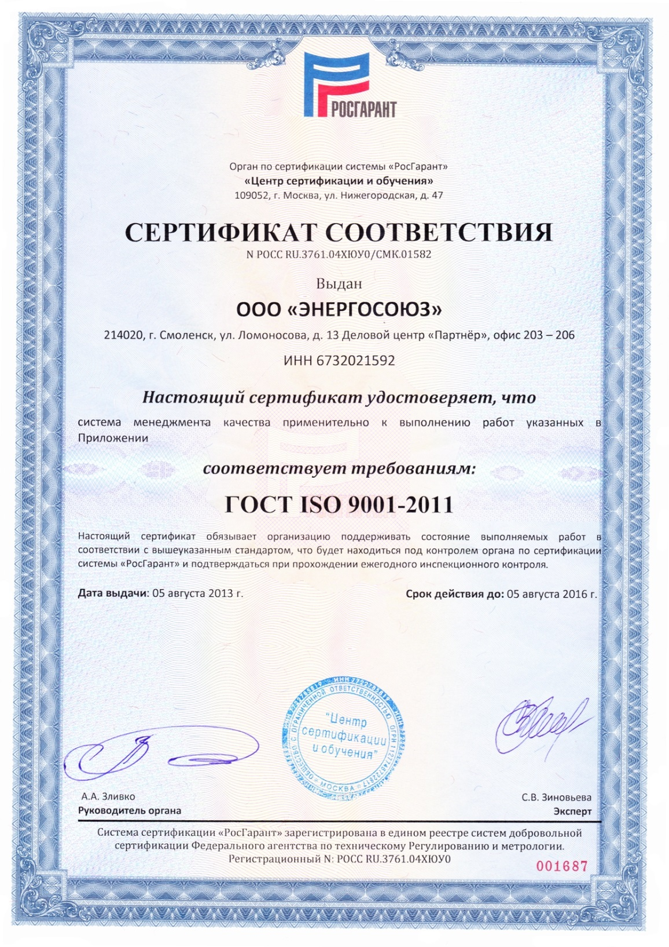
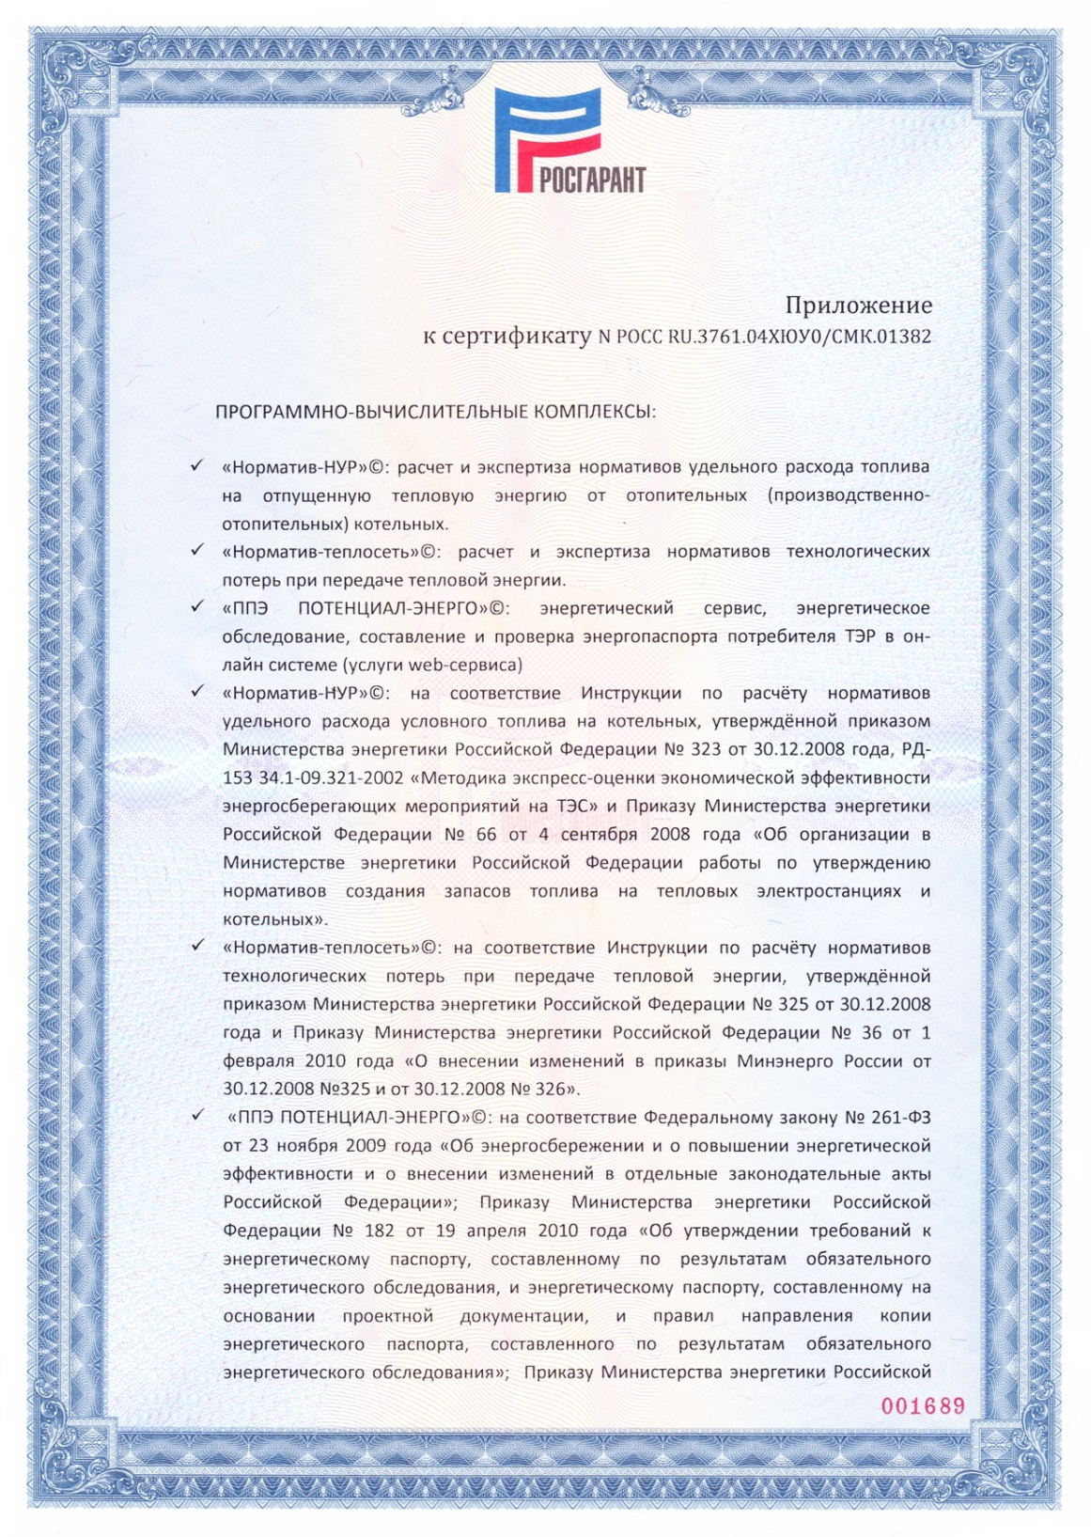

- Копия свидетельства о государственной регистрации программы:

